# DECLARAÇÃO DA CONFEDERAÇÃO BRASILEIRA DE WRESTLING

A Confederação Brasileira de Wrestling, inscrita sob o CNPJ nº 04.428.657/0001-05;

Declara para fins de PRESTAÇÃO DE CONTAS, que o (a) atleta VITOR DE LIMA BRAGA, inscrito(a) sob o CPF nº 070.227.842-48, beneficiado com a Bolsa Atleta na categoria Atleta de Base.

1. Manteve-se regularmente inscrito (a) junto à entidade;

2. Participou de competições promovidas por essa Entidade no período de recebimento da Bolsa Atleta, tais como:

• Campeonato Brasileiro Sub-17 de Wrestling 2023, 3º colocado(a) na categoria Freestyle - U17 - 60 kg, realizado no dia 12 de março de 2023, na cidade de São Paulo - SP.  
• Campeonato Brasileiro U17, 2º colocado(a) na categoria Freestyle - U17 - 65 kg, realizado no dia 24 de maio de 2024, na cidade de Aracaju - SE.

Niterói/RJ, 18 de junho de 2024

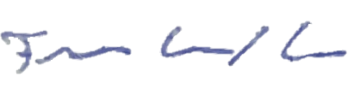

Flavio Cabral Neves  
Presidente da CBW